|  |  |  |  |
| --- | --- | --- | --- |
| **Студент:​​** | Еселидзе Д.В. | **Допуск:** | Муравьёв К.А. |
| **Отчет по лабораторной работе №1**  «Установка гипервизора и создание виртуальных машин» | | | |
| Дата выполнения | 2.12.2022 | Дата защиты | 17.12.2022 |
| Оценка |  | Подпись |  |

Цель работы:

|  |
| --- |
| Получить навыки по работе с гипервизорами, развертыванию виртуальной инфраструктуре, удаленной работе с виртуальными машинами |

Задачи работы:

|  |
| --- |
| Должна была создана новая виртуальная машина, должны быть сгенерированы ключи доступа, должен быть организован удаленный доступ к операционной системе виртуальной машины по протоколу SSH |

Краткий конспект теоретической части:

|  |
| --- |
| Гипервизор: это программное обеспечение, позволяющее на одном физическом размещать несколько виртуальных компьютеров, обладающих своей операционной системой.  Виртуальная машина: это логически изолированный объем ресурсов, обладающий своей операционной системой и набором приложений, выполняющий функции реального сервера.  Операционная система: это программа или набор программ, которое управляет компьютерным оборудованием. Благодаря ОС все комплектующие компьютера связаны с пользовательским интерфейсом, который разрабатывается операционной системой.  SSH: это протокол безопасного доступа к удаленным системам. Он используется для управление серверами, для доступа к консоли, терминалу, командному интерпретатору электронной машины.  Удаленный доступ: это доступ по протоколу SSH, позволяющий удаленно подключаться к виртуальной машине и управлять ей через интерпретатор.  Алгоритмы RSA и ed25519: (Rivest, Shamir, Adleman) – это алгоритм шифрования с открытым ключом, основывающийся на вычислительной сложности задачи факторизации больших целых чисел. ed25519 – это алгоритм шифрования, спроектированный так, чтобы быть быстрее по сравнению с существующей схемой цифровой подписи без ущерба для ее безопасности. |

1. **Основная часть отчёта**

Для начала работы был установлен гипервизор VMware Fusion (рисунок 1).

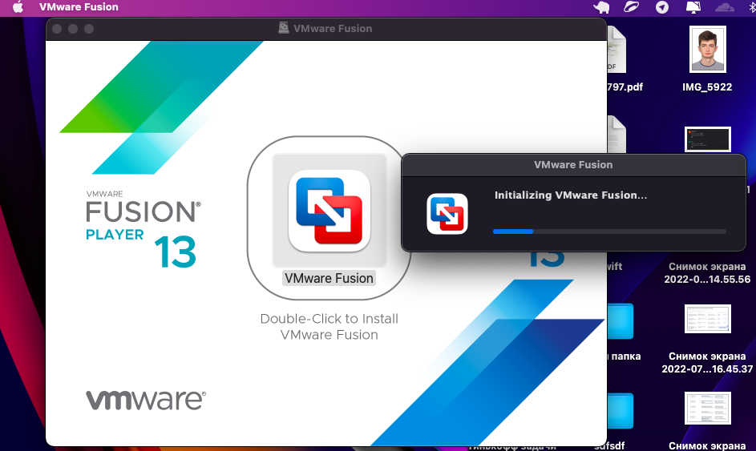

Рисунок 1 - Установка гипервизора

После полной настройки гипервизора появилось окно с завершением настройки, означающее, что процесс настройки был проведен правильно (рисунок 2).

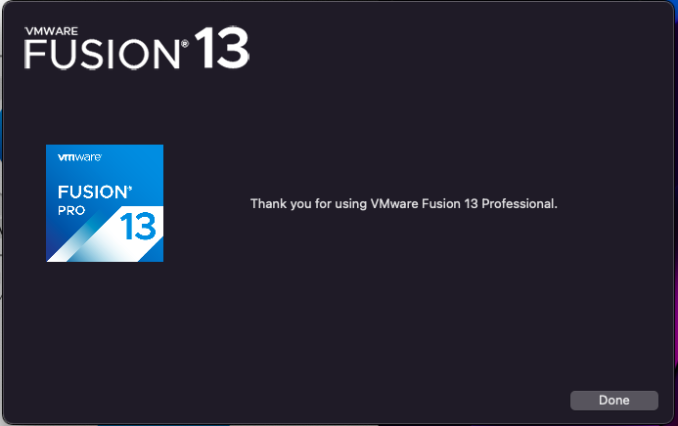

Рисунок 2 - Окно завершения настройки

После завершения настройки гипервизора и введения лицензионного ключа для его активации появляется стартовый экран (рисунок 3).

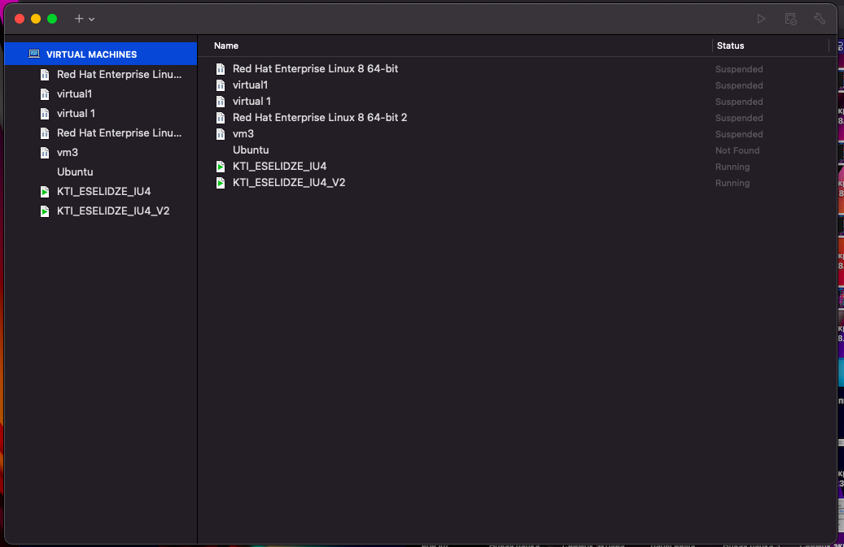

Рисунок 3 - Стартовый экран гипервизора

Далее была создана виртуальная машина на базе операционной системы Linux . После создания учетной записи можно посмотреть настройки виртуальной машины (рисунок 4).

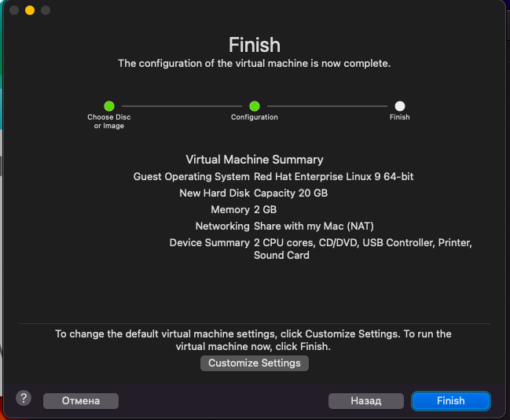

Рисунок 4 - Настройки виртуальной машины

В процессе настройки была настроена клавиатура, язык локализации, часовой пояс. Были выбраны пакеты, которые будут установлены, а также источник загрузки. Была произведена разметка диска, была настроена сеть, был отключен KDUMP. После был задан пароль для пользователя root, а также был создан новый пользователь, под которым и будут осуществляться все дальнейшие действия. По завершении можно посмотреть сетевые настройки (рисунок 5)

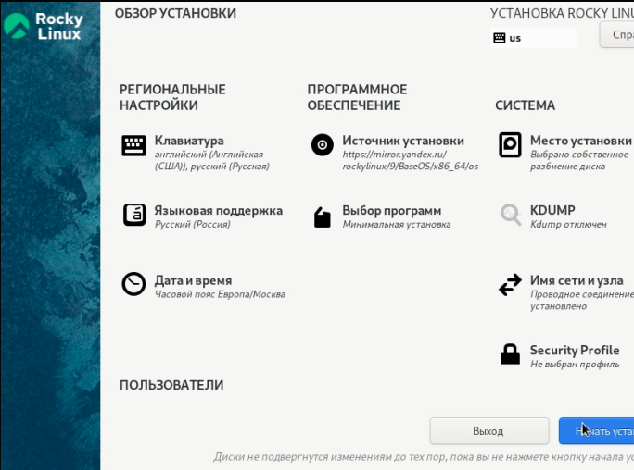

Рисунок 5 - Сетевые настройки виртуальной машины

После завершения установки, ее перезагрузки и установки tar проверяем IP-адрес виртуальной машины (рисунок 6).

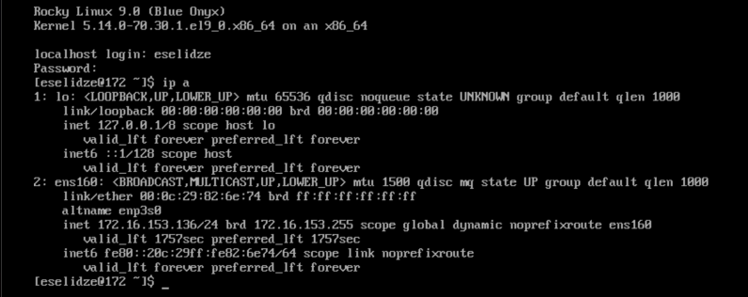

Рисунок 6 - IP-адрес виртуальной машины

В Терминале с помощью команд была создана пара ключей и на виртуальную машину был доставлен открытый ключ (рисунок 7).

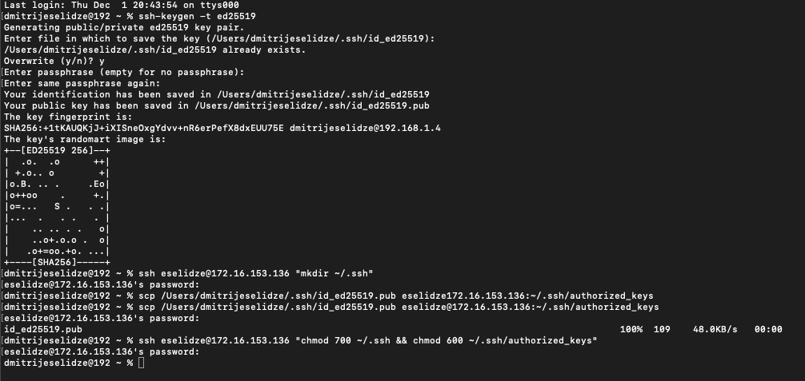

Рисунок 7 - Операции с ключами

Используя аутентификацию по ключам, в приложении Visual Studio Code было произведено подключение по протоколу SSH (рисунок 8).

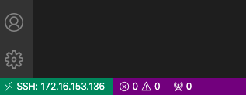

Рисунок 8 - Подключение по протоколу SSH

В результате работы была создана новая виртуальная машина, были сгенерированы ключи доступа, был организован удаленный доступ к операционной системе виртуальной машины по протоколу SSH.